“SEI LUCE SPLENDIDA”

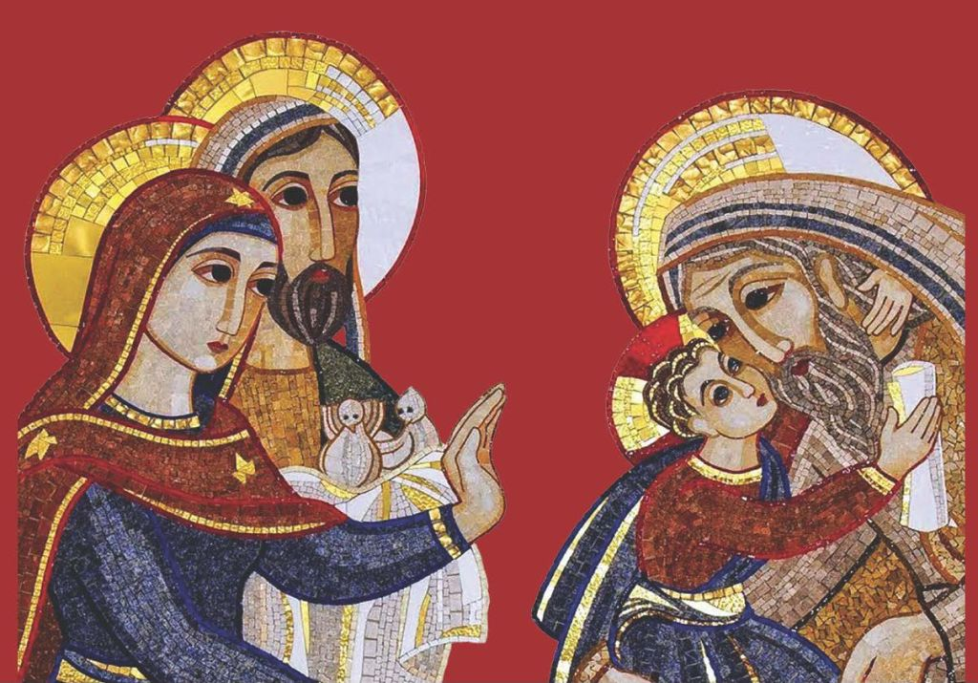

Veglia della Luce in preparazione alla Festa della Presentazione di Gesù

Ambientazione
Il fonte battesimale è adornato con dei fiori, il cero pasquale è posto al suo fianco ed è acceso.

La prima parte della celebrazione si svolge all’ingresso della chiesa parrocchiale, come segno di accoglienza dei ragazzi e delle loro famiglie. Se nei pressi della porta vi è il fonte battesimale, colui che presiede vi sosta innanzi e da li avvia la celebrazione.

Se il fonte è in altro luogo, la celebrazione ha inizio alla porta d’ingresso, dandovi le spalle e rivolgendosi verso l’assemblea che è all’interno della chiesa.

Il celebrante inizia con queste parole:

Monizione introduttiva
Cel. Fratelli carissimi, «Un tempo infatti eravate tenebra, ora siete luce nel Signore. Comportatevi perciò come figli della luce, ora il frutto della luce consiste in ogni bontà, giustizia e verità. Cercate di capire ciò che è gradito al Signore. Non partecipate alle opere delle tenebre, che non danno frutto, ma piuttosto condannatele apertamente».(cfr Efesini 5,8-11)
Cristo, luce del mondo, apra i vostri cuori a contemplare le meraviglie del suo amore. Come figli della luce, accogliete e testimoniate con generoso entusiasmo la parola di Cristo e con reciproca carità siate l’uno dono di luce per l’altro.

Il segno di croce sulla fronte

Un catechista (oppure un altro membro della comunità)
Cari ragazzi e fanciulli che vi preparate a ricevere i sacramenti della iniziazione cristiana, anni fa quando i vostri genitori vi portarono per la prima volta nella casa del Signore per ricevere il Santo Sacramento del Battesimo, il sacerdote che vi ha battezzato chiese loro di segnare sulla vostra fronte il segno di Cristo Salvatore, il segno della croce.
Come in quel giorno di grande gioia, la nostra comunità oggi rinnova quel momento di accoglienza, per questo ora il nostro parroco si rivolge ai vostri genitori per chiedere loro di rinnovare su di voi il gesto compiuto in quel giorno di grazia e benedizione.

Cel. Cari genitori, chiedendo il Battesimo e gli altri sacramenti per i vostri figli,
voi vi siete impegnati a educarli nella fede,
affinché, nell’osservanza dei comandamenti,
imparassero ad amare Dio e il prossimo, come Cristo ci ha insegnato.
Ora come nel giorno del Battesimo dei vostri figli
vi chiedo di fare sulla loro fronte il segno di Cristo Salvatore.

Mentre il celebrante dice:
Nel nome del Padre e del Figlio e dello Spirito Santo.
Tutti Amen.

I genitori fanno un segno di croce sulla fronte dei loro figli.

Dopo questo rito, mentre si esegue un canto
si avvia la processione verso l’interno della chiesa.

Canto

Intronizzazione del Vangelo

Il sacerdote che presiede giunto presso l’altare, lo saluta con l’inchino e con il bacio, quindi si pone innanzi ad esso e prosegue la celebrazione accogliendo il Libro dei Vangeli e invitando i genitori a fare un segno di croce sulle orecchie e sulla bocca dei ragazzi.

Cel. Fratelli carissimi, la Parola di Dio risuoni sempre nella nostra mente e dimori nel nostro cuore. Accogliamola tra noi, nel segno del Libro dei Vangeli,
affinché dall’ambone possa essere proclamata
ma soprattutto sia vissuta e testimoniata nella nostra quotidianità.

Canto per l’intronizzazione del Vangelo

Mentre si esegue un canto, un genitore porta in processione
il Libro dei Vangeli e lo consegna al celebrante.

Memoria del Rito dell’Effetà

Il celebrante ricevuto il Libro dei Vangeli
lo presenta all’assemblea dicendo:

Cel. Il Signore Gesù, che fece udire i sordi
e parlare i muti,
vi conceda di ascoltare sempre la sua parola,
e di professare la vostra fede,
a lode e gloria di Dio Padre.

Mentre il celebrante dice queste parole i genitori a fanno un segno di croce sulle orecchie e sulla bocca dei ragazzi.
Quindi riconsegna il Libro dei Vangeli al genitore
che lo depone sull’ambone.

Il celebrante va alla sede e invita alla preghiera dicendo:

Orazione
Cel. Preghiamo
O Dio nostro Padre,
poiché nel disegno della tua provvidenza
hai bisogno anche degli uomini per rivelarti,
e resti muto senza la nostra voce,
rendici degni annunziatori e testimoni
della Parola che salva. (cfr M.R. pag. 1020)
Te lo chiediamo per Cristo nostro Signore.

Mentre tutti restano in piedi
si canta l’acclamazione al Vangelo.

Canto di acclamazione al Vangelo

Vangelo

Cel. Dal Vangelo secondo Matteo (5,13-16)
Voi siete il sale della terra; ma se il sale perde il sapore, con che cosa lo si renderà salato? A null'altro serve che ad essere gettato via e calpestato dalla gente.
Voi siete la luce del mondo; non può restare nascosta una città che sta sopra un monte, né si accende una lampada per metterla sotto il moggio, ma sul candelabro, e così fa luce a tutti quelli che sono nella casa. Così risplenda la vostra luce davanti agli uomini, perché vedano le vostre opere buone e rendano gloria al Padre vostro che è nei cieli.

Pensiero di riflessione del celebrante

Preghiera dei fedeli

Cel. Carissimi ragazzi e fanciulli, siamo qui riuniti insieme come famiglia parrocchiale,
per ricordare il dono della luce della fede ricevuto il giorno del nostro Battesimo.
Sono con voi i vostri genitori che, come un giorno vi hanno presentati al Signore
per farvi dono del Sacramento del Battesimo, oggi sono qui a rendere grazie a Dio
per il dono da Lui ricevuto della maternità e della paternità
e per chiedere a tutta la comunità di accompagnarli
nel compito educativo delicato e importante di primi educatori della fede. Diciamo insieme:

Tutti Dio di pace e di gioia illumina il nostro cuore con la luce del tuo amore

I Papà presenti
Ti diciamo grazie, Signore, per averci dato in dono questi figli.
Ora eccoci qui con loro a rivivere da adulti la memoria del Battesimo
e le tappe della Iniziazione Cristiana che compiono nel tempo della loro formazione.
Aiutaci a compiere con generosità la responsabilità di educatori del cammino di crescita
della loro fede, accompagnando i nostri figli nella scoperta di te,
che sei Padre buono e datore di ogni bene.
Aiutaci a fare posto alla tua presenza nel nostro mondo, nella nostra casa.
Aiutaci a fare spazio a te nella nostra giornata, nella nostra vita. Preghiamo.
Tutti Dio di pace e di gioia illumina il nostro cuore con la luce del tuo amore

Le Mamme presenti
Donaci la disponibilità di Maria, donna ricca di fede,
e aiutaci a ricevere nel nostro cuore il Dio della vita.
Donaci la fede forte di Giuseppe, uomo giusto, e aiutaci a scoprire in noi
e nei nostri figli il tuo progetto di amore.
Fa’ del nostro quotidiano lo spazio e il tempo abitato dal tuo amore;
della nostra casa e di questa comunità la tua dimora. Preghiamo.
Tutti Dio di pace e di gioia illumina il nostro cuore con la luce del tuo amore

I Ragazzi e i fanciulli
Grazie, Padre nostro, per quanto già ci stai comunicando in questa bella avventura
della catechesi, della partecipazione alla liturgia e alla vita della comunità parrocchiale.
Grazie, Gesù, per tutto quello che ci offri: è davvero bello conoscerti ed esserti fratelli e amici.
Grazie, per il dono dei catechisti e degli animatori!
Il loro entusiasmo e la loro generosità non ci fanno sentire soli e ci aiutano a scoprirci
sempre di più amati da Dio e dai suoi amici, i cristiani.
Vogliamo continuare il cammino insieme e ci impegniamo a essere presenti
a messa e all’incontro settimanale. Preghiamo.
Tutti Dio di pace e di gioia illumina il nostro cuore con la luce del tuo amore

Cel. O Dio buono e paziente, ti presentiamo questi figli
che compiono con impegno il loro cammino di catechesi in parrocchia;
ti presentiamo le loro famiglie e ti chiediamo di aiutarle ad accogliere nella loro vita
tuo Figlio Gesù, che ti rivela a noi come Padre buono e ricco di amore.
Fa’ che sperimentino ogni giorno nella loro casa la tenerezza della sua presenza
e la forza del suo amore per portare nel mondo il tuo perdono.
Per Cristo nostro Signore.
Tutti Amen.

Consegna della Luce

Mentre si esegue un sottofondo musicale, colui che presiede la celebrazione si reca presso il fonte battesimale, prende il cero pasquale acceso e lo porta ai piedi dell’altare, quindi mostrandolo all’assemblea dice:

Cel. Ricevete la luce di Cristo.

Mentre si esegue un canto adatto (si consiglia: Sei luce splendida), i genitori si avvicinano al celebrante e accendono le candele che hanno ricevuto all’inizio della preghiera. Dopo che tutti i genitori hanno acceso le candele, il celebrante dice:

Cel. A voi genitori, a voi bambini, a voi ragazzi, e a tutti noi
è stato affidato il segno della luce, la candela accesa al cero pasquale.
Ogni cristiano ha ricevuto il compito di non far spegnere quella fiamma della fede
con il peccato. Ogni discepolo del Signore ha la responsabilità di alimentare
con l’amore a Dio e verso il prossimo la sua fiamma.
Cari genitori, consegnando questo cero acceso ai vostri figli abbiate cura
che illuminati da Cristo, vivano sempre come figli della luce e perseverando nella fede,
vadano incontro al Signore che viene, insieme a voi e con tutti i santi, nel regno dei cieli.
Tutti Amen.

I genitori consegnano la candela accesa ai loro figli.
I fanciulli e ragazzi ricevuta la luce dicono tutti insieme
il testo del Cardinale Santo John Henry Newman

Ragazzi Guidami Tu, Luce gentile,
attraverso il buio che mi circonda,
sii Tu a condurmi!
La notte è oscura e sono lontano da casa,
sii Tu a condurmi!
Sostieni i miei piedi vacillanti:
io non chiedo di vedere
ciò che mi attende all’orizzonte,
un passo solo mi sarà sufficiente.
Non mi sono mai sentito come mi sento ora,
né ho pregato che fossi Tu a condurmi.
Amavo scegliere e scrutare il mio cammino;
ma ora sii Tu a condurmi!
Amavo il giorno abbagliante, e malgrado la paura,
il mio cuore era schiavo dell’orgoglio;
non ricordare gli anni ormai passati.
Così a lungo la tua forza mi ha benedetto,
e certo mi condurrà ancora,
landa dopo landa, palude dopo palude,
oltre rupi e torrenti, finché la notte scemerà;
e con l’apparire del mattino
rivedrò il sorriso di quei volti angelici
che da tanto tempo amo
e per poco avevo perduto.

Cel. Cari ragazzi avete ricevuto il segno della luce.
Ricordate sempre la parola del Signore che ha detto: “Voi siete la luce del mondo”,
e così date speranza al mondo con la gioia della vostra fede perché:
“risplenda la vostra luce davanti agli uomini, perché vedano le vostre opere buone e rendano gloria al Padre vostro che è nei cieli”. Ora preghiamo insieme il Padre come Gesù ci ha insegnato.

Padre nostro

Consegna del sale e mandato

Il celebrante consegnando a tutti i presenti un sacchettino con del sale dice:

Cel. Voi siete il sale della terra.
Ora date sapore al mondo e ricordate sempre la parola di Gesù che ha detto:
“Voi siete il sale della terra; ma se il sale perde il sapore, con che cosa lo si renderà salato?”
Non perdete il gusto della vita, degli affetti familiari, la bellezza della fede,
la compagnia dei fratelli nella Chiesa. Siate coraggiosi testimoni del Signore
con la forza della luce e il sapore del sale. Andate in pace nel nome del Signore.
Tutti Amen.

Benedizione finale

Canto finale

© Ufficio Liturgico Diocesano

